Синтез активного вещества средства ВИРОКСИНОЛ
Действующим веществом средства ВИРОКСИНОЛ является гипохлорит натрия.
Гипохлорит натрия получают современным методом электролиза, пропуская электрический ток через раствор хлорида натрия (NaCl, физиологический раствор поваренной соли). Этот процесс позволяет создать чистый (без посторонних вредных примесей) и стабильный раствор гипохлорита натрия.
Процесс проходит следующим образом:
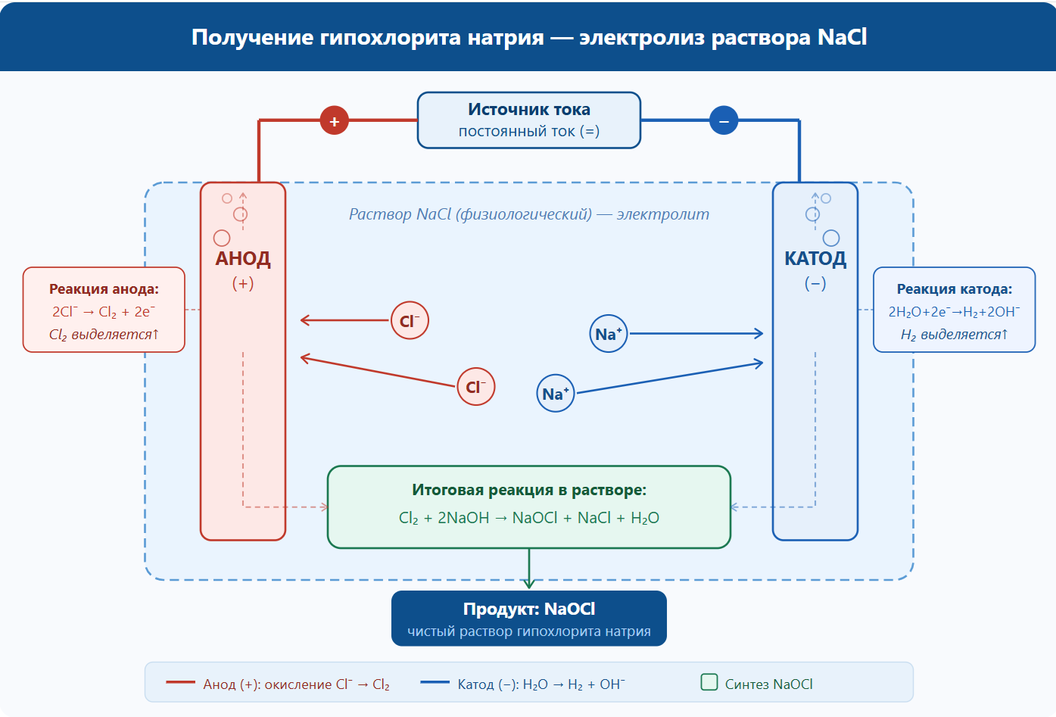
- на аноде молекулы хлора отщепляются от соли (NaCl) и окисляются:
2Cl⁻ → Cl₂ + 2e⁻
- на катоде вода (H₂O) расщепляется с образованием гидроксид-ионов:
2H₂O + 2e⁻ → H₂↑ + 2OH⁻
- выделившийся хлор немедленно реагирует со щелочной средой прямо в растворе с образованием гипохлорита натрия:
Cl₂ + 2NaOH → NaOCl + NaCl + H₂O
В результате получается раствор гипохлорита натрия:
- чистый (без посторонних вредных примесей)
- заданной концентрации
- пригодный для применения на слизистых оболочках и ранах

Механизм действия ВИРОКСИНОЛ
Противовирусный, антимикробный и противогрибковый эффекты ВИРОКСИНОЛ реализуются через два ВЗАИМОУСИЛИВАЮЩИХ механизма. Эти механизмы запускаются при контакте со слизистой оболочкой.
Механизм 1 — Активный кислород
В водной среде гипохлорит образует хлорноватистую кислоту, которая нестабильна и распадается:
NaOCl + H₂O → HOCl + NaOH HOCl → HCl + [O]
Образующийся активный (атомарный кислород [O]) необратимо окисляет сульфгидрильные группы (-SH) ферментов и структурных белков патогенов, разрушая их метаболизм. Особенно уязвимы к этому механизму вирусы (грипп, коронавирусы, герпес и т.д.): активный кислород окисляет и разрушает саму оболочку, лишая вирус способности проникать в клетку.
Механизм 2 — Хлорный (окислительно-хлорирующий)
NaOCl + H₂O → HOCl + NaOH HOCl → HCl + [O]
Параллельно хлорноватистая кислота (HOCl) диссоциирует, выделяя активные формы хлора, которые вступают в реакцию с белками патогенов, образуя хлорамины. Это приводит к разрушению структуры ДНК/РНК и ферментных комплексов микроорганизма.
Именно этот механизм даёт характерный запах хлора при использовании — он свидетельствует об активной реакции препарата с органическим субстратом, то есть фактически является маркером работы препарата!
После того, как активный кислород и хлор "отработали", вещество распадается на безопасные компоненты — поваренную соль (NaCl) и воду (H₂O)
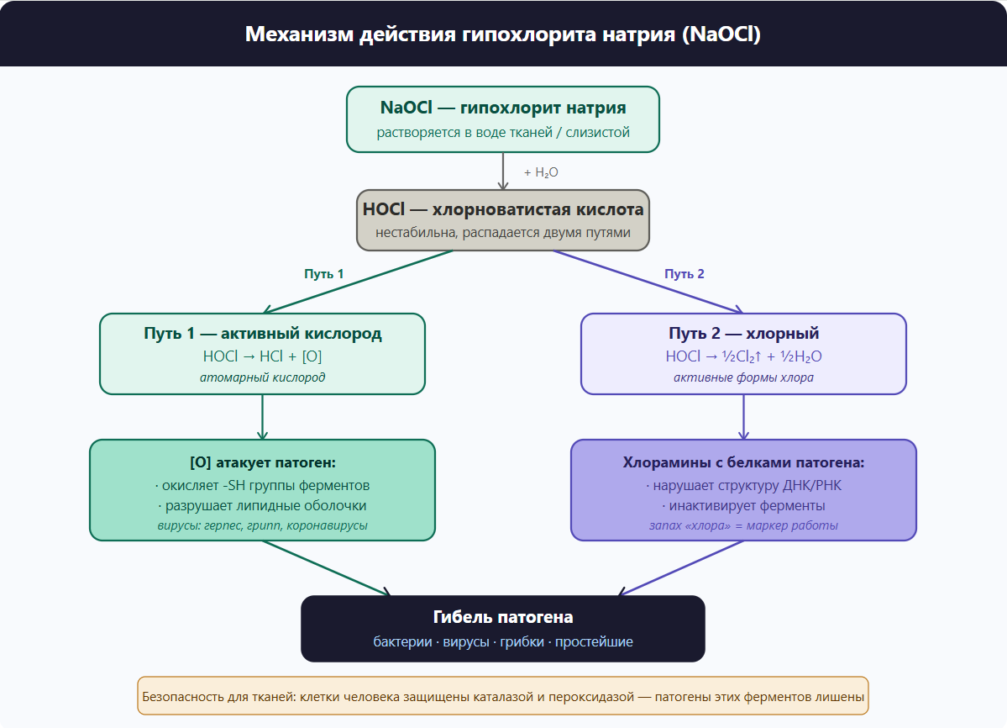

Важно, что оба механизма:
- действуют при очень низких концентрациях NaOCl (0,01–0,1%)
- не повреждают ткани слизистой, так как клетки человека имеют антиоксидантные системы защиты (каталаза, пероксидаза), которых нет у большинства патогенов

Безопасность средства ВИРОКСИНОЛ
- производится с помощью современных технологий из физиологического раствор поваренной соли
- НЕ содержит посторонних вредных примесей
- эффективен против вирусов, бактерий и грибов при очень низких концентрациях NaOCl (до 0,1%)
- после того, как активный кислород и хлор "отработали", вещество распадается на безопасные компоненты — поваренную соль (NaCl) и воду (H₂O)
- подходит для нанесения на слизистые оболочки

История применения
Гипохлорит натрия — один из самых изученных антисептиков в медицине. Его история насчитывает более 200 лет
1820-е годы — французский химик Антуан Лабаррак впервые применил раствор гипохлорита натрия (так называемую «жидкость Лабаррака») для обеззараживания ран и борьбы с госпитальными инфекциями. Тогда же гипохлорит натрия начали использовать для дезинфекции в больницах Парижа
1847 год — Игнац Земмельвейс в Вене ввёл обязательное мытьё рук раствором хлорной извести для акушеров. Смертность от родильной горячки упала с 18% до 1,5% — один из первых доказанных случаев инфекционного контроля в истории медицины!
Первая мировая война (1915–1918) — хирург Алексис Каррель и химик Генри Дакин разработали «раствор Дакина» (0,4–0,5% NaOCl) специально для промывания инфицированных боевых ран. Массово применялся в полевых госпиталях Антанты. Раствор Дакина до сих пор официально существует как фармацевтический препарат
1920–1950-е — широкое внедрение гипохлорита натрия в стоматологию. Гипохлорит стал стандартом ирригации корневых каналов — эта практика сохраняется по настоящее время
1980–2000-е — с развитием электролизных технологий появились низкоконцентрированные растворы (0,1–0,05%), пригодные для нанесения на слизистые, — что открыло применение в оториноларингологии, офтальмологии, дерматологии
2020-2023 — признание ВОЗ. ВОЗ официально включила гипохлорит натрия в список важнейших дезинфектантов для систем здравоохранения. Во время пандемии COVID-19 интерес к HOCl резко вырос: исследования подтвердили его эффективность против коронавирусов при низкой токсичности для человека
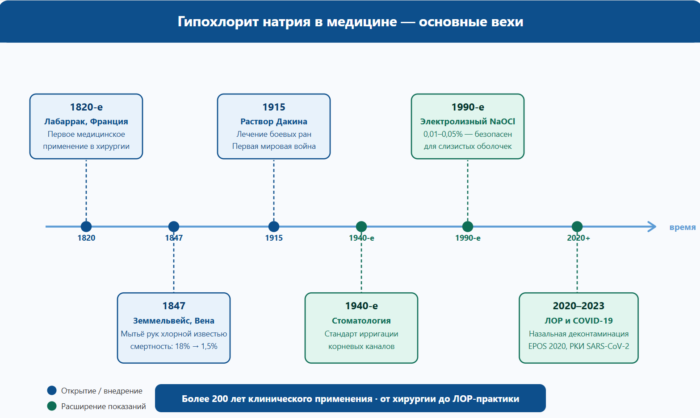

В каких странах и областях применяется
США — наиболее широкое применение. Раствор Дакина (Dakin's Solution) зарегистрирован FDA, входит в арсенал лечения хронических ран, пролежней, диабетической стопы. Активно используется в стоматологии — NaOCl является стандартом №1 для эндодонтической ирригации согласно рекомендациям Американской ассоциации эндодонтистов (AAE).
Германия — немецкое общество стоматологии (DGZMK) включает NaOCl в стандарты лечения корневых каналов. Именно немецкие разработки легли в основу ряда современных медицинских изделий на основе электролизного гипохлорита, включая прототип ВИРОКСИНОЛА.
Великобритания — NICE (Национальный институт здравоохранения и клинического совершенствования) рекомендует растворы на основе гипохлорита для лечения инфицированных хронических ран.
Франция — исторически страна-родоначальник (жидкость Лабаррака). Применяет гипохлорит натрия в хирургии и дерматологии.
Япония — широко используется в стоматологии и в лечении кожных инфекций; ряд препаратов на основе электролизного гипохлорита одобрен Министерством здравоохранения.

